Medienmitteilung ABSCHIED’26 – Juni 2026

Die Fachmesse ABSCHIED’26 präsentiert sich mit einem attraktiven Kongressprogramm
Die neue Schweizer Fachmesse ABSCHIED’26 mit über 70 Aussteller und Partner wird mit einem attraktiven Rahmenprogramm mit Fachreferaten, Workshops, Symposien, Studientagungen und Jahreskonferenzen von nationaler Bedeutung ergänzt. Sowohl grosse nationale Organisationen als auch kleinere Hersteller und Dienstleister schätzen das neue Messeformat mit seinem vielfältigen Kongressprogramm zu den Schwerpunktthemen Vorsorge, Palliative Care, Bestattung und Trauer. Die Fachmesse findet erstmals vom 29. bis 30. Oktober 2026 in der Messe Luzern statt. Die Fachreferate in der «Arena» werden von der Age-Stiftung präsentiert und können mit dem Messeticket besucht werden.

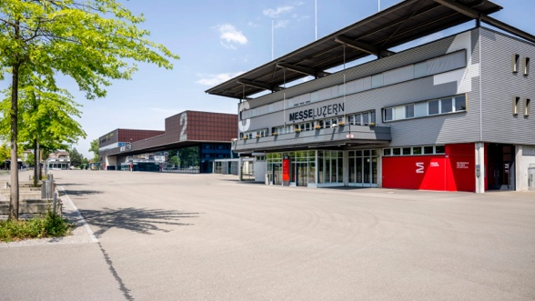

((Bildlegende)) Messe Luzern, ABSCHIED’26 vom 29. bis 30. Oktober 2026

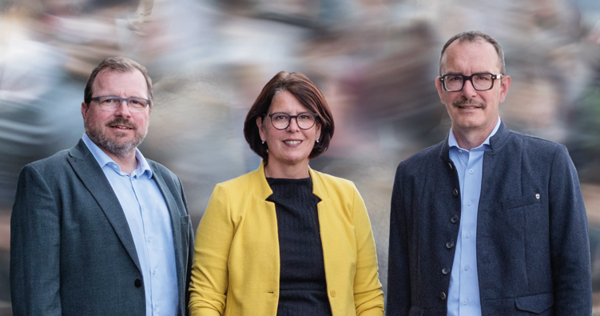

((Bildlegende)) Das Messe-OK mit Mario Neuhaus, Béatrice Rüedi und Christian Rudin

Besonders überzeugt das kompakte Ausstellungskonzept – klar strukturiert und praxisnah. Gleichzeitig ist ein starkes Bedürfnis spürbar nach einem Branchen-Treffpunkt fürs Netzwerk und der Wissensvermittlung, welches mit dem Kongressbegleitprogramm sinnvoll ergänzt wird. Aussteller und Partner äussern sich gleichermassen überzeugt und zuversichtlich:

Dr. med. Sibylle Jean-Petit-Matile, Vizepräsidentin Dachverband Hospize Schweiz:
„Die ABSCHIED’26 bietet eine wertvolle Plattform, um die Themen Hospiz und Palliative Care gemeinsam in den Mittelpunkt zu rücken. Sie ermöglicht den Dialog über eine würdevolle, ganzheitliche Begleitung am Lebensende und trägt dazu bei, das Verständnis für eine menschliche und respektvolle Abschiedskultur zu vertiefen.“

Monica Lonoce, Schule für Trauerbegleitung:
„Diese Messe ist eine neue, einzigartige Plattform für fachlichen Austausch, Inspiration und Weiterentwicklung der Trauerbegleitung. Ich möchte Impulse für eine zeitgemässe, ganzheitliche und professionelle Trauerbegleitung setzen und die Bedeutung fundierter Aus- und Weiterbildung in diesem sensiblen Bereich sichtbar machen.“
Alessandro Räber-Fattorini, Präsident, Schweizerischer Verband der Bestattungsdienste (SVB) Sektion Deutschschweiz:
„Die ABSCHIED’26 bietet dem SVB eine wertvolle Gelegenheit, die Interessen unserer Mitglieder zu vertreten und den Austausch innerhalb der Branche zu fördern. Als Verband stehen wir für hohe Qualitätsstandards und eine starke Vernetzung der Bestattungsdienstleistenden – Werte, die an der Messe aktiv gelebt werden.»

ABSCHIED’26 richtet sich an Fachpersonen und Institutionen, die Menschen auf dem letzten Lebensweg begleiten. Dazu zählen neben Vertretern von Verwaltungen und öffentlichen Diensten, gemeinnützigen Organisationen und interkulturellen Einrichtungen auch Experten aus Vorsorge, Recht, Palliative und Seelsorge. Eine Plattform für Austausch, Vernetzung und Inspiration finden aber auch Akteure aus dem Bestattungs-/Friedhofswesen und Gartengestaltung sowie Fachleute aus Trauerbegleitung, Ritualgestaltung und Erinnerungskultur. Zahlreiche Referate, Workshops, Symposien, Studientagungen und Jahreskonferenzen von nationaler Bedeutung bereichern als Kongress den Branchenanlass. Die Fachreferate in der «Arena» unterstützt von der AGE-Stiftung können mit dem Messeticket besucht werden.

Die Veranstalter freuen sich auf weitere Aussteller. Infos und Anmeldeunterlagen unter
info@abschied.swiss oder www.abschied.swiss



Kontakt für Aussteller
ABSCHIED’26
c/o RUUF AG
Christian Rudin
Buckhauserstrasse 35, 8048 Zürich
Kontakt für Kongress und Medien
Mario Neuhaus
c/o Abschiedsagentur AG
Telefon 079 752 15 68
mario.neuhaus@abschiedsagentur.ch

